UNIVERSIDADE ESTADUAL DE PONTA GROSSA

COMISSÃO PERMANENTE DE SELEÇÃO
PROCESSO SELETIVO SERIADO

PROVA DE ACOMPANHAMENTO I – 2001

ATENÇÃO! PARA A QUESTÃO DE REDAÇÃO, LEIA ATENTAMENTE AS INSTRUÇÕES ABAIXO E SIGA-AS À RISCA.

FAÇA A REDAÇÃO NO MOMENTO QUE QUISER DENTRO DAS QUATRO HORAS DE QUE VOCÊ DISPÕE.

1. A folha que você recebeu para fazer a redação é constituída de duas partes. NÃO AS DESTAQUE.

2. Na parte esquerda, personalizada, a qual você deve assinar em local próprio, você pode, se quiser, fazer um rascunho da redação (usando caneta ou lápis).

3. Na parte direita, na qual você deve escrever a versão definitiva da redação, usando caneta com tinta azul ou preta, não poderá haver qualquer identificação, sob pena da redação não ser considerada.

Com poucos recursos, Manuel Bandeira mostra a morte de um trabalhador carioca no seguinte poema:

POEMA TIRADO DE UMA NOTÍCIA DE JORNAL

João Gostoso era carregador de feira-livre e morava
[no morro da Babilônia num barracão sem número
Uma noite ele chegou no bar Vinte de Novembro
Bebeu
Cantou
Dançou
Depois se atirou na Lagoa Rodrigo de Freitas e morreu afogado.

Manuel Bandeira, in Libertinagem

PROPOSTA: Produza um novo texto a partir deste poema, em prosa e com no máximo 25 linhas, narrando com mais detalhes a história do personagem.

QUESTÕES OBJETIVAS

01 – O quadro abaixo, de autoria de Munch, foi produzido em 1893 e pertence a um movimento chamado Expressionismo, que especializou-se em expressar as emoções humanas e interpretar as angústias que caracterizam psicologicamente o homem do início do século XX. Qual é o título da obra?

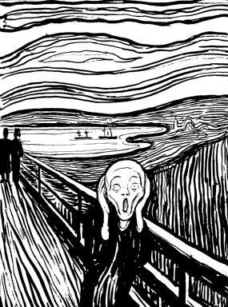

a) "Formas"
b) "Pôr-do-sol na primavera"
c) "Passeio na ponte"
d) "O grito"
e) "Abaporu"

02 – "Por oposição à música folclórica (de autor desconhecido, transmitida oralmente de geração a geração), a música popular (composta por autores conhecidos e divulgada por meios gráficos, como as partituras, ou através da gravação de discos, fitas, filmes ou videoteipes) constitui uma criação contemporânea do aparecimento das cidades com um certo grau de diversificação social." (José Ramos Tinhorão. Pequena história da música popular)
A partir deste conceito de música popular, assinale a alternativa que apresenta exclusivamente compositores de música popular.

a) Beethoven, Chopin e Bach
b) Tom Jobim, Roberto Carlos e Herbert Vianna
c) Villa-Lobos, Pixinguinha e Vivaldi
d) Mozart, Caetano Veloso e Marisa Monte
e) Elis Regina, Carlos Gomes e Haydn

03 – A Educação Física considera o corpo como uma totalidade, repleto de vontade, sensibilidade e intencionalidade, e ela reconhece e valoriza as diferenças de desempenho, linguagem e expressão. Com base nesta concepção, assinale a afirmação correta.

a) O corpo é livre da influência dos meios de comunicação e da sociedade consumista.
b) Os movimentos corporais são incapazes de expressar sentimentos.
c) Os movimentos corporais e seus significados, que se encontram vinculados a contextos históricos, variam de cultura para cultura.
d) Do ponto de vista de seu estudo, o corpo se restringe ao âmbito das ciências biológicas e da saúde.
- A cultura corporal do movimento independe dos conhecimentos relativos a outras áreas de estudo.

04 – Qual é a função dos carboidratos durante a atividade física?

a) Obter energia e equilibrar os níveis de açúcar no sangue.
b) Melhorar a performance aeróbica.
c) Contribuir para o aumento da massa muscular.
d) Proteger os órgãos vitais do corpo.
e) Transportar nutrientes.

TEXTO PARA AS QUESTÕES 05 A 09

Enxurrada de más notícias

Prestes a ser concluída, a nova lista da fauna brasileira ameaçada de extinção mais parece um viveiro povoado de más notícias. A começar pelo número de espécies que correm o risco de desaparecer. Passará de 219, segundo a última contagem, feita em 1989, para 400. Os números estão mais altos porque, além do desmatamento, que vem acabando com várias espécies, os estudos de agora levam em conta também os peixes. A fauna marinha antes não era computada por falta de pesquisas específicas. O relatório, que está sendo preparado pela Fundação Biodiversitas, também informará que já são oito as espécies extintas. Entre elas, a ararinha-azul. Aquela que ainda insistia em sobreviver, lá na Bahia, desapareceu há mais de um ano. Não teve equipe de resgate que desse jeito.

(Veja, 24/10/01)

05 – A intenção do texto acima é

a) informar que espécies da fauna brasileira estão sendo computadas em uma nova lista.
b) descrever uma das espécies quase em extinção no Brasil, a ararinha-azul.
c) divulgar o trabalho ecológico desenvolvido pela Fundação Biodiversitas.
d) chamar a atenção para a ameaça de extinção de muitas espécies da nossa fauna.
e) relatar que, na Bahia, morreu a última sobrevivente da espécie ararinha-azul.

06 – Em "Os números estão mais altos porque, além do desmatamento...", a palavra sublinhada expressa uma circunstância de

a) condição.
b) concessão.
c) causa.
d) conclusão.
e) oposição.

07 – A fauna brasileira é ainda muito rica.
Muitas espécies correm o risco de desaparecer.

O conectivo que pode reunir as duas orações acima em um único período é

a) por conseguinte.
b) todavia.
c) por isso.
d) pois.
e) uma vez que.

08 – Assinale a frase cujas concordâncias estão corretas.

a) Até pouco tempo, faltava pesquisas sobre a ameaça de extinção da fauna marinha.
b) A nova lista das espécies em extinção contêm dados numéricos assustadores.
c) Faz muitos anos que espécies da fauna brasileira vêm sendo ameaçados de extinção.
d) Desde a última contagem dos animais em extinção, passou-se dois anos.
e) Haviam 219 espécies de animais em extinção, calcula-se que hoje elas passam de 400.

09 – Em "... a nova lista da fauna brasileira ameaçada de extinção mais parece um viveiro povoado de más notícias", o segmento sublinhado constitui uma

a) metáfora.
b) gradação.
c) hipérbole.
d) ironia.
e) comparação.

10 – Assinale a alternativa que caracteriza o Arcadismo.

a) Retomada da mitologia pagã como elemento estético e resgate da natureza em busca de uma vida simples.
b) Concepção da mulher como um ser inatingível, uma figura idealizada a quem é dedicado um amor sublimado.
c) Abandono do pensamento teocêntrico em favor do antropocentrismo.
d) Permanente conflito entre forças opostas: razão e fé, sentidos e espírito, sensualismo e misticismo.
e) Volta às origens, procura de uma "língua brasileira" e valorização do índio.

11 – "O pregar há de ser como quem semeia, e não como quem ladrilha. Não fez Deus o céu em xadrez de estrelas, como os pregadores fazem o sermão em xadrez de palavras."

Com essas palavras, extraídas do Sermão de Sexagésima, o que Padre Antônio Vieira critica?

a) A valorização do raciocínio lógico do conceptismo barroco.
b) A busca de detalhes e pormenores da arte barroca.
c) A retórica simples, sem afetação, que caracteriza a literatura barroca.
d) O estilo rebuscado, extravagante, próprio da literatura barroca.
e) O conflito entre o discurso oral e a prática religiosa do clero da época.

12 – Com relação ao livro de contos História de amor, assinale a alternativa cujo texto não condiz com o conto.

a) O romance entre Alda e Geraldo chegou ao fim quando ambos descobriram que a verdade é a mentira porque é o comum e o vulgar. ("A parada da ilusão")
b) Antenor era um homem trabalhador, simples e tímido e isso o impedia de amar a Pomba Enamorada. ("Pomba enamorada ou uma história de amor")
c) O amor de Emílio e Carolina eternizou-se quando, juntos, após uma longa conversa, cometeram suicídio. ("Os amantes")
d) O amor entre Fernando e Fernanda não resistiu à distância e aos preconceitos da sociedade, afinal eram irmãos. ("Fernando e Fernanda")
e) Peter Vest-Pocket telefonou para Daphne com o intuito de tentar uma reconciliação, mas mudou de idéia porque ela estava comprometida com outro homem. ("Uma surpresa para Daphne")

13 – As bactérias são organismos unicelulares desprovidos de envoltório nuclear, razão pela qual são denominadas procarióticas. Muitas bactérias são patogênicas, e entre as doenças que elas causam figuram

a) a malária e a gripe.
b) a aids e a poliomielite.
c) a caxumba e a raiva.
d) a varíola e a giardíase.
e) a cólera e a tuberculose.

14 – Sabendo-se que a célula é a unidade básica dos organismos e tendo em conta que a tecnologia permite dissociar os componentes celulares, se fossem retirados os ribossomos, que função seria prejudicada?

a) síntese de proteínas
b) respiração celular
c) divisão celular
d) produção de ATP
e) digestão de partículas estranhas

15 – O diabete resulta, entre outros fatores, da produção insuficiente de

a) bile.
b) insulina.
c) glucagon.
d) testosterona.
e) progesterona.

16 – Ao término do processo digestivo, restam no intestino delgado substâncias mais simples, resultantes da ação da bile e dos sucos intestinal e pancreático, prontas para serem absorvidas pela circulação sanguínea. Entre essas substâncias simples resultantes dessa digestão de proteínas figura(m)

a) a galactose.
b) os aminoácidos.
c) as imunoglobulinas.
d) a glicose e a frutose.
e) os ácidos graxos e o glicerol.

17 – Tendo em conta que os indivíduos são homozigotos para um determinado caráter quando eles têm dois genes iguais, qual é a probabilidade de um homem de olhos castanhos (heterozigoto) ter filhos de olhos castanhos com uma mulher de olhos castanhos (homozigota)?

a) 100%
b) 75%
c) 50%
d) 25%
e) 0%

18 – Um corpo de peso $\vec{P}$em nível do mar é levado ao topo de uma montanha. Nesta posição,

a) seu peso permanece inalterado.
b) seu peso aumenta.
c) sua massa diminui.
d) sua massa aumenta.
e) sua massa permanece inalterada.

19 – Para percorrer uma distância entre duas cidades, um automóvel leva três horas a uma velocidade média de 90 km/h. Considerando que esse automóvel consome um litro de combustível para percorrer 15 km e tendo em conta que o custo de cada litro de combustível é R$ 1,86 , qual é o custo dessa viagem?

a) R$ 270,00
b) R$ 167,40
c) R$ 33,48
d) R$ 27,90
e) R$ 4,84

20 – A resultante de três forças de intensidade F₁ = 4 N, F₂ = 2$\sqrt{2}$N e F₃ = 2$\sqrt{2}$N que estão dispostas em um par de eixos ortogonais x e y e que fazem, com o semi-eixo positivo dos x, ângulos de 0^{O}, 45^{O} e 225^{O}, tem para módulo

a) 0
b) 2$\sqrt{2}$N
c) 4$\sqrt{2}$N
d) 2 N
e) 4 N

21 – Sobre o esquema abaixo, que representa um bloco comprimido contra uma superfície vertical por uma força $\vec{F}$ perpendicular a essa superfície, assinale a afirmação correta
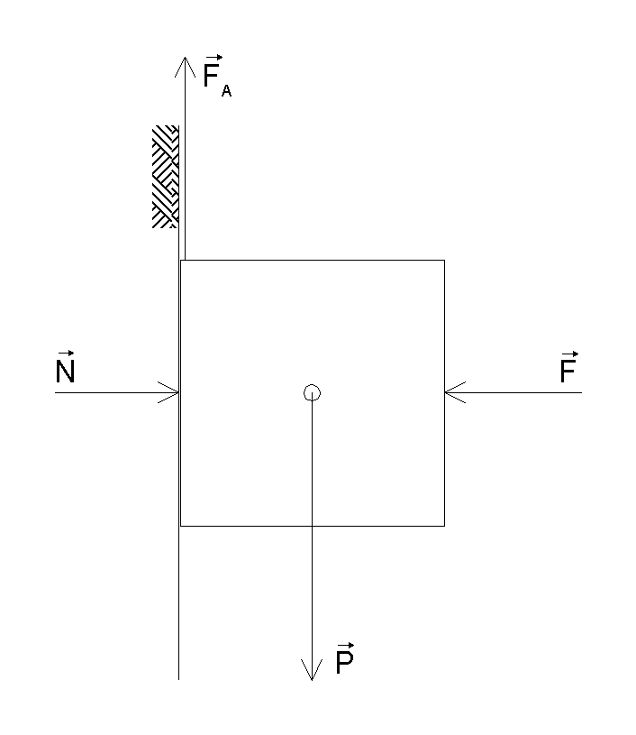

a) Se a superfície for perfeitamente lisa, para que o corpo não caia é necessário que $\vec{F}$ seja de uma intensidade muito grande.
b) A força de atrito estático entre as superfícies em contato é menor do que o peso do bloco.
c) A parede exerce sobre o bloco uma reação que é de mesmo módulo e mesma direção que$\vec{F}$, porém de sentido contrário.
d) A parede exerce sobre o bloco uma reação que é de mesmo módulo, mesma direção e mesmo sentido que $\vec{F}$.
e) A parede exerce sobre o bloco uma reação que é de mesma direção e sentido que $\vec{F}$, porém de menor módulo.

22 – O esquema abaixo fornece duas características fundamentais de um MRUV com aceleração de 2 m/s².
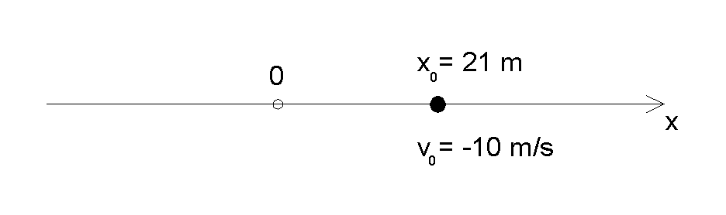
A equação horária desse movimento, quando resolvida, nos mostra que

a) o móvel passa duas vezes pela origem dos espaços, aos 3 s e 7 s
b) o móvel passa uma só vez pela origem dos espaços, aos 3 s
c) o móvel passa uma só vez pela origem dos espaços, aos 7 s
d) o móvel não passa nenhuma vez pela origem dos espaços.
e) o móvel pára aos 3 s

23 – Sobre a composição e a natureza das misturas químicas, assinale a afirmação correta.

a) A água mineral é uma mistura heterogênea.
b) O álcool hidratado é uma mistura heterogênea cujos componentes encontram-se em condições normais no estado líquido.
c) O granito é uma rocha formada por diferentes minerais que constituem uma mistura homogênea sólida.
d) O sistema ar + partículas em suspensão (poeiras) é uma mistura constituída por componentes nos estados sólido e gasoso.
e) As ligas metálicas como, por exemplo, o bronze, são misturas heterogêneas.

24 – Existem alguns compostos químicos que, em virtude de fazerem parte de nosso cotidiano, têm nomes populares, como soda cáustica, amoníaco, ácido muriático, cal virgem e água sanitária. Sobre esses compostos, assinale a afirmação correta.

a) A cal virgem ou cal extinta, que corresponde ao composto de fórmula Ca(OH)₂ , é um sal utilizado na preparação de argamassa.
b) O amoníaco, que é encontrado em produtos de limpeza, corresponde à base NH₄OH
c) O ácido muriático, de fórmula HCO₄ , pode ser utilizado como tempero na culinária.
d) A soda cáustica, que pode provocar queimaduras quando em contato direto com a pele, tem forte caráter ácido e corresponde à fórmula NaOH
e) A água sanitária, que é um poderoso agente alvejante, corresponde ao composto de fórmula CC₄

25 – Sobre a acidez da chuva, assinale a afirmação correta.

a) Os óxidos, compostos que apresentam grupamentos OH${}^{−}$ como ânion em sua estrutura, têm grande importância no estudo do fenômeno da chuva ácida.
b) Os óxidos relacionados à acidez da chuva, tais como SO₂ , NO₂ e CO₂ , apresentam ligações iônicas.
c) Em ambientes com relâmpagos, o nitrogênio (N₂) reage com o oxigênio (O₂), formando principalmente NO₂, que reage com a água da chuva, impedindo a formação de chuva ácida.
d) Em ambientes não poluídos e na ausência de relâmpagos, a chuva tem caráter básico, por causa da reação entre o CO₂ presente na atmosfera e a água da chuva.
e) A combustão dos derivados de petróleo que contêm enxofre (S) como impureza leva à formação de SO₂ e SO₃ , gases que, dissolvidos na água da chuva, formam ácidos, dando origem à chuva ácida.

26 – Sobre a equação Na₂CO_{3 (aq)} + 2 HC _{(aq)} → efervescência + íons, é correto afirmar:

a) A efervescência ocorre pela liberação de H₂
b) Forma-se um ácido fraco e instável, que se decompõe, liberando CO₂
c) A equação representa uma reação de decomposição.
d) Como ocorre em toda reação ácido-base, os produtos formados são sal e água.
e) O sal resultante da reação é insolúvel em água.

27 – Sobre um elemento químico que apresenta Z = 12, assinale a afirmação correta.

a) Pertence à família dos metais alcalinos.
b) Com o cloro (Z = 17), forma ligações covalentes na proporção 1 : 1
c) Forma cátions monovalentes.
d) Forma dibases quando combinado com hidroxila (OH${}^{−}$)
e) Apresenta tendência para ganhar elétrons, porque possui pequena energia de ionização.

28 – Observe a seguinte seqüência de triângulos formados por palitos.
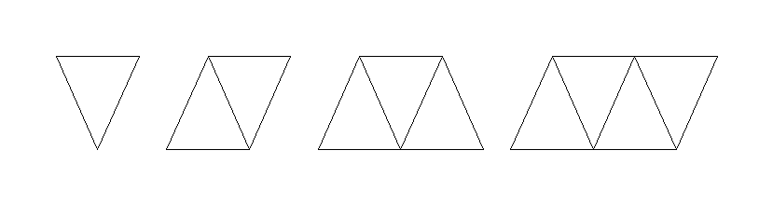
A equação que expressa o número de palitos (P) em função do número de triângulos (n) é

a) P = 3 (n – 1)
b) P = 3 + 2 (n – 1)
c) P = 2 (n – 1)
d) P = 3 + n – 1
e) P = 2 + 2 (n + 1)

29 – Dentre os gráficos abaixo, assinale aquele que não representa uma função.

a) | 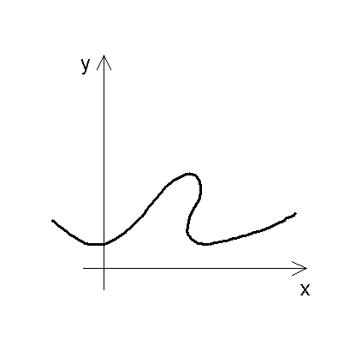 | b) | 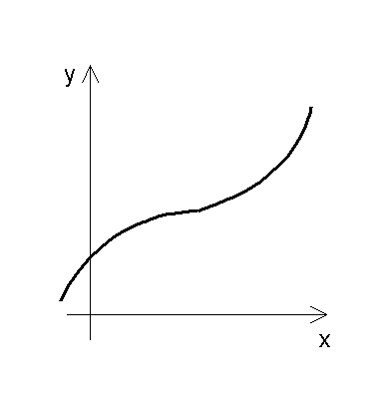 | c) | 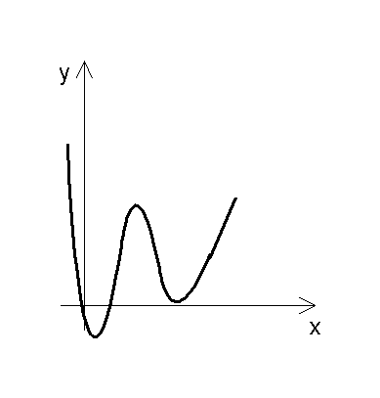
d) | 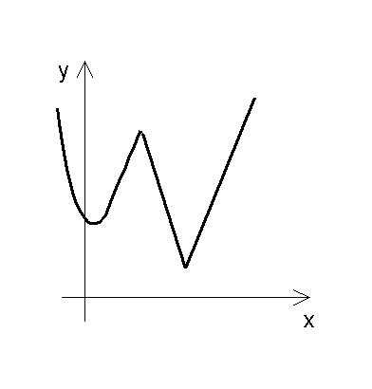 | e) | 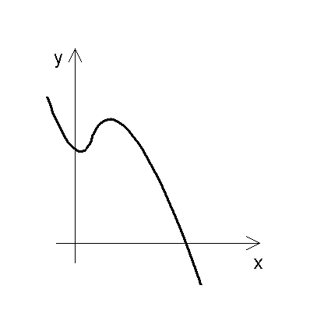

30 – A média das alturas de um grupo de quatro pessoas é 1,75 m. Qual deve ser a altura (h) de uma outra pessoa a ser incluída nesse grupo para que a média das alturas seja superior a 1,80 m?

a) h ≥ 2 m
b) h < 2 m
c) h = 2 m
d) h > 2 m
e) h ≤ 2 m

31 – Um sitiante decidiu fechar um pedaço de terreno para fazer uma horta, de forma retangular. Considerando que ele vai aproveitar um muro já existente como um dos lados e tendo em conta que ele tem 40 metros lineares de tela de arame para fazer o cercado, qual é a maior área que ele pode obter?

a) 208 m²
b) 202 m²
c) 200 m²
d) 198 m²
e) 192 m²

32 – A solução da equação log₃ (3 – log₂x) = 0, em R, é um número

a) divisível por 2
b) fracionário.
c) primo.
d) múltiplo de 3
e) ímpar.

33 – Sobre a historiografia, arte de escrever a história e estudo crítico acerca da história ou dos historiadores, assinale a afirmação correta.

a) Os fatos do passado pesquisados pelo historiador são apresentados de forma definitiva, pois a história nunca muda.
b) A produção crítica da história consiste em selecionar documentos oficiais, apurar os fatos históricos, encadeá-los em ordem cronológica e descrevê-los.
c) O historiador não é um homem neutro, e ele sofre as influências de sua época. Por isso, o pesquisador da história não deve ter a pretensão de fixar verdades eternas, pois ela será sempre reescrita a partir de novas interpretações.
d) Como o historiador muitas vezes trabalha com material produzido há vários séculos, sua interpretação do passado não sofre a interferência do presente.
e) O historiador busca, hoje, unicamente estudar o passado para, a partir dele, estabelecer novos modelos econômicos, políticos e sociais.

34 – Assinale a afirmação incorreta.

a) Durante o Período Paleolítico (Idade da Pedra Lascada), os homens praticavam uma economia coletora.
b) Entre as mudanças básicas que marcaram a transição do Período Paleolítico para o Período Neolítico figura a domesticação de animais e plantas, isto é, o aparecimento da agricultura e do pastoreio.
c) A Idade dos Metais, na transição entre a Pré-História e a História, foi marcada pela utilização do cobre, do bronze e do ferro na produção de armas, instrumentos agrícolas, utensílios, etc.
d) O ferro foi o primeiro metal a ser utilizado pelo homem.
e) A escrita cuneiforme, que utilizava sinais em forma de cunha, escritos na argila macia com um estilete, é atribuída aos sumérios, povo da Mesopotâmia.

35 – Sobre o Egito antigo, assinale a afirmação correta.

a) A história dinástica do Egito antigo, isto é, de sua organização como um Estado teocrático, teve início com a união do Alto e Baixo Egito sob a autoridade do faraó.
b) O faraó dividia o poder com os sacerdotes.
c) O grupo dominante na sociedade egípcia era constituído por escribas, artesãos e felás.
d) A maioria das terras que margeavam o Rio Nilo era formada de pequenas propriedades pertencentes aos felás.
e) A economia egípcia era baseada em um sistema de produção com trabalho livre, voltado para os mercados externos.

36 – Sobre a Grécia antiga, assinale a afirmação correta.

a) A decadência da Grécia na Antigüidade foi devida a uma excessiva preocupação com a cultura, que gerou estagnação política e econômica.
b) Dedicados preponderantemente à policultura, os gregos desenvolveram um intenso comércio fluvial e foram grandes exportadores de grãos.
c) Estrangeiros e mulheres maiores de 21 anos podiam participar livremente das decisões tomadas nas assembléias das cidades-estados.
d) Os gregos eram voltados a contemplações totêmicas e faziam sacrifícios às forças da natureza ligadas à agricultura.
e) A organização político-econômica da Grécia antiga em cidades-estados independentes foi devida às características geográficas da região, com 80% de montanhas e grande litoral recortado, e às sucessivas invasões de povos como aqueus, jônios, eólios e dórios.

37 – A sociedade romana passou por três fases políticas: Realeza, República e Império. Nesse último período, o governo de Otávio Augusto destacou-se por instituir leis que determinavam a distribuição de alimentos e a promoção de espetáculos gratuitos, visando, com isso, a acalmar os desempregados e famintos. Foi a chamada política

a) da acomodação social.
b) cultural.
c) assistencialista.
d) do pão e circo.
e) do tudo pelo social.

38 – Sobre constelações, em geral, e, em particular, sobre os astros que compõem o Sistema Solar, assinale a afirmação correta.

a) Afélio corresponde ao ponto em que o planeta Terra encontra-se mais próximo do Sol durante o seu movimento de translação.
b) De acordo com a Lei das Órbitas, os planetas descrevem órbitas elípticas das quais o Sol ocupa um dos focos.
c) As constelações boreais são visíveis apenas no hemisfério sul.
d) Vênus é o planeta menos brilhante do Sistema Solar, e é impossível ver Mercúrio a olho nu.
e) Um eclipse do Sol só pode ocorrer na fase de Lua Cheia e um eclipse da Lua só pode ocorrer na fase de Lua Nova.

39 – Os "mares de morros", típicos da Serra da Mantiqueira, são formados por elevações suavemente arredondadas que se sucedem ininterruptamente até o horizonte. Nessas áreas, sobre terrenos cristalinos onde predominam granitos e gnaisses, aparecem os morros em "meia-laranja", que atestam o longo processo de desgaste próprio do clima

a) tropical semi-árido.
b) equatorial úmido.
c) tropical úmido.
d) tropical de altitude.
e) subtropical úmido.

40 – Com relação ao Meridiano de Greenwich, Moscou se situa dois fusos horários a leste e o Rio de Janeiro, três fusos horários a oeste. Assim, quando em Moscou são 24 horas, no Rio de Janeiro são

a) 12 horas.
b) 13 horas.
c) 15 horas.
d) 16 horas.
e) 19 horas.

41 – Os pastores e seus rebanhos permanecem durante o inverno nas planícies e no verão eles se deslocam para as encostas montanhosas, onde fazem o pastoreio até a chegada do inverno, quando regressam às planícies. Esse movimento periódico, reversível e sazonal, característico principalmente das regiões montanhosas da Europa, que também ocorre na África e na Ásia, é conhecido como

a) migração interna diária ou pendular.
b) êxodo rural.
c) nomadismo.
d) transumância.
e) emigração.

42 – O hábito generalizado de cultivar a terra seguindo as linhas de maior declive do terreno e até mesmo aproveitando as encostas mais íngremes tem submetido os solos a ataques intensos da erosão. Problemas de erosão resultantes da atividade agrícola podem ser evitados ou minimizados mediante

a) a aplicação do sistema agrícola de plantation e da agricultura itinerante.
b) o emprego de fertilizantes químicos e agrotóxicos.
c) as práticas de pousio e de rotação de terras.
d) as práticas de sombreamento e de irrigação.
e) o plantio em curvas de nível e a preservação das matas nas nascentes de rios.

TEXTO PARA AS QUESTÕES 43 a 45

OPÇÃO ESPANHOL

Imágenes mágicas

La página de Harry Potter en internet tiene un reloj que marca las horas que faltan para el 16 de noviembre, fecha en la que el brujo más famoso del mundo hará su debut en el cine en Gran Bretaña y Estados Unidos. Desde 1997, cuando salió el primer libro de la serie, Harry Potter se volvió el héroe literario de millones de niños en el mundo, y ahora la productora Warner Brothers tiene todo listo para que se convierta en el mayor éxito cinematográfico de que se tenga noticia.
Hace cuatro años el productor David Heyman no alcanzaba imaginar hasta qué punto las aventuras del joven mago iban a conmover el mundo infantil y, entonces, con un solo libro en circulación, Warner compró los derechos cinematográficos a su autora, la irlandesa Joanne K. Rowling, por sólo US$700.000. Cuatro años e igual número de libros transformaron a Harry Potter en una mina de oro.

(Adaptado de uma reportagem da Revista Colombiana Cromos, edição de 10/11/01)

Vocabulário
fecha = data
brujo = bruxo
listo = pronto

43 – Com relação ao texto, apenas uma das afirmações abaixo está incorreta. Assinale-a.

a) A irlandesa Joanne K. Rowling é autora de uma série de livros que tratam das aventuras de um personagem chamado Harry Potter.
b) O primeiro deles foi publicado em 1997.
c) Harry Potter é hoje o herói literário de milhões de crianças no mundo.
d) Depois de ter publicado quatro livros da série Harry Potter, a autora vendeu os direitos cinematográficos de sua obra para a Warner Brothers.
e) A autora recebeu 700.000 dólares pela cessão dos direitos cinematográficos.

44 – Nesta questão, também, apenas uma das afirmações está incorreta. Assinale-a.

a) A Warner Brothers fez um filme com o personagem Harry Potter.
b) O filme marca a estréia do personagem Harry Potter no cinema.
c) Foi estabelecida uma única data para a estréia do filme em nível mundial.
d) A Warner Brothers trabalha com a perspectiva de que ele se torne o filme de maior sucesso.
e) Há uma página Harry Potter na internet em que um relógio marca as horas que faltam para a estréia do filme.

45 – Assinale a frase em que o verbo expressa idéia de futuro.

a) “La página de Harry Potter en internet tiene un reloj...”
b) “... el brujo más famoso del mundo hará su debut...”
c) “...cuando salió el primer libro de la serie...”
d) “...Harry Potter se volvió el héroe literario de millones de niños en el mundo...”
e) “...el productor David Heyman no alcanzaba...”

TEXTO PARA AS QUESTÕES 46 a 48

OPÇÃO INGLÊS

Charlie Chaplin

Charlie Chaplin was an English comedian who won international fame with his portrayal of a pathetic yet humorous little tramp who always faces life’s difficulties with courage. He was one of the most famous stars in the history of cinema and his first films were in the age of silent films.
Charlie Spencer Chaplin was born in London in 1889. His family was poor and he had a hard childhood. In 1910 Chaplin left Britain for the United States. His film career began in 1913 and in 1914 he made his first film. He wrote and directed nearly all of his films, composed the music of all his sound pictures and his comedies were successful from the start.
In 1918 Chaplin created his own film company. His great films include The Gold Rush (1925), City Lights (1931) and Modern Times (1938). Chaplin was married four times and his first two divorces produced sensational headlines. He never became an American. In 1952 he left the United States with his family and established residence in Vevey, Switzerland, where he lived a quiet life with his wife and eight children. Chaplin died in 1977 at the age of 88.

Vocabulário
portrayal = caracterização
yet = porém
tramp = vagabundo
childhood = infância

nearly = quase

headlines = manchetes

46 – Com relação às informações que o texto traz sobre Charles Chaplin, assinale a afirmação correta.

a) Sua infância na Inglaterra foi cercada de conforto.

b) Em 1910, foi para os Estados Unidos com seus pais.

c) Casou-se quatro vezes.

d) Obteve cidadania norte-americana.

e) Por motivos de saúde, mudou-se em 1952 para a Suíça.

47 – No que respeita às informações que o texto traz sobre o trabalho e a carreira de Charles Chaplin, assinale a afirmação correta.

a) Começou sua carreira cinematográfica em 1914.

b) No início, suas comédias levaram algum tempo para fazer sucesso.
c) Desempenhando o papel de um vagabundo, conquistou fama internacional.
d) Sempre escreveu e dirigiu seus filmes.

e) Sua atividade se restringiu ao período do cinema mudo.

48 – Dentre as perguntas abaixo, todas as quais foram formuladas com base em elementos presentes na estrutura “In 1910 Chaplin left Britain for the United States”, assinale aquela cuja construção está incorreta.

a) When did Chaplin leave Britain for the United States?
b) Who left Britain for the United States?
c) Did Chaplin leave Britain for the United States?
d) Why did Chaplin leave Britain for the United States?
e) What Chaplin did in 1910?

UNIVERSIDADE ESTADUAL DE PONTA GROSSA
COMISSÃO PERMANENTE DE SELEÇÃO
PROCESSO SELETIVO SERIADO

GABARITO DA PROVA DE ACOMPANHAMENTO I – 2001

01 | 02 | 03 | 04 | 05 | 06 | 07 | 08 | 09 | 10
D | B | C | A | D | C | B | C | E | A

11 | 12 | 13 | 14 | 15 | 16 | 17 | 18 | 19 | 20
D | A | E | A | B | B | A | E | C | E

21 | 22 | 23 | 24 | 25 | 26 | 27 | 28 | 29 | 30
C | A | D | B | E | B | D | B | A | D

31 | 32 | 33 | 34 | 35 | 36 | 37 | 38 | 39 | 40
C | A | C | D | A | E | D | B | C | E

41 | 42 | 43 | 44 | 45 | 46 | 47 | 48
D | E | D | C | B | C | C | E

Ponta Grossa, 09 de dezembro de 2001

Prof. Antonio Carlos Schafranski
PRESIDENTE DA CPS

